解题报告
一、问题来源及登陆帐号
问题来源：leetcode
问题号：1535. 找出数组游戏的赢家
登录帐号：mediocry
二、问题描述

Description
给你一个由 不同 整数组成的整数数组 arr 和一个整数 k 。每回合游戏都在数组的前两个元素（即 arr[0] 和 arr[1] ）之间进行。比较 arr[0] 与 arr[1] 的大小，较大的整数将会取得这一回合的胜利并保留在位置 0 ，较小的整数移至数组的末尾。当一个整数赢得 k 个连续回合时，游戏结束，该整数就是比赛的 赢家 。返回赢得比赛的整数。题目数据 保证 游戏存在赢家。

Examples
示例 1：输入：arr = [2,1,3,5,4,6,7], k = 2输出：5
解释：一起看一下本场游戏每回合的情况：因此将进行 4 回合比赛，其中 5 是赢家，因为它连胜 2 回合。示例 2：输入：arr = [3,2,1], k = 10输出：3
解释：3 将会在前 10 个回合中连续获胜。示例 3：输入：arr = [1,9,8,2,3,7,6,4,5], k = 7
输出：9示例 4：输入：arr = [1,11,22,33,44,55,66,77,88,99], k = 1000000000
输出：99
三、问题分析与算法思路
问题分析：这个是一个模拟问题，我们只需要按照题目的思路进进行模拟。但是，频繁对数组进行操作是非常消耗时间的，所以我们要转化一下。当我们在比较时，由于数组 arr\textit{arr}arr 中的整数各不相同，因此数组中的任意两个整数之间的游戏一定能分出胜负。当k大于数组的size时，显然就是求最大值，因为非最大值是无法连续取胜的。同理，只要遍历完数组，还没有取到k值时，结果自然为最大元素。
【四、问题图解】 无
五、算法设计与代码
算法表示：
for(int i=1;i<arr.size();i++){
if(arr[i]>ans){
ans=arr[i];
h=1;
}else{
h++;
}
if(h==k) return ans;
}
return ans;
六、算法演示
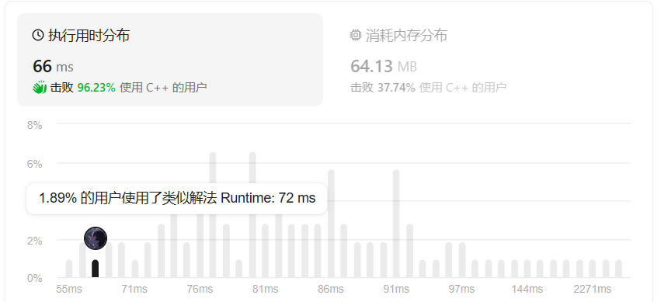
七、算法分析与优化
创建变量ans初始化为arr[0]，h初始化为0，遍历一边arr数组。当有元素能大于ans，那么h重新赋值为0且ans赋值为该元素，否则h++；然后判断h是否等于k，若相等则返回ans；此时注意了，for循环中已经没有其他代码了，当for循环执行完毕后，找到的ans一定是数组中的最大值，那么之后无论再和谁比较都是ans更大，所以当for结束之后返回ans即可
【八、算法扩展】 无
附：源代码
class Solution {
public:
int getWinner(vector<int>& arr, int k) {
int ans=arr[0],h=0;
for(int i=1;i<arr.size();i++){
if(arr[i]>ans){
ans=arr[i];
h=1;
}else{
h++;
}
if(h==k) return ans;
}
return ans;
}
};

